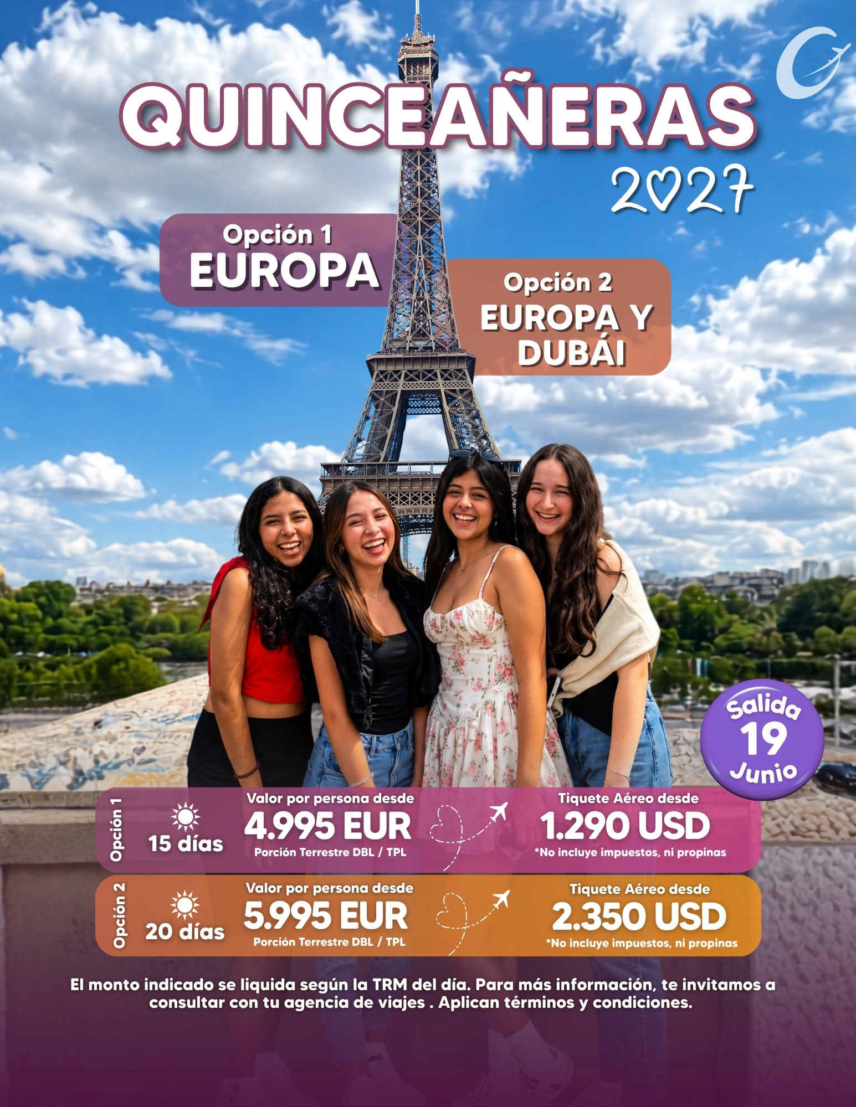

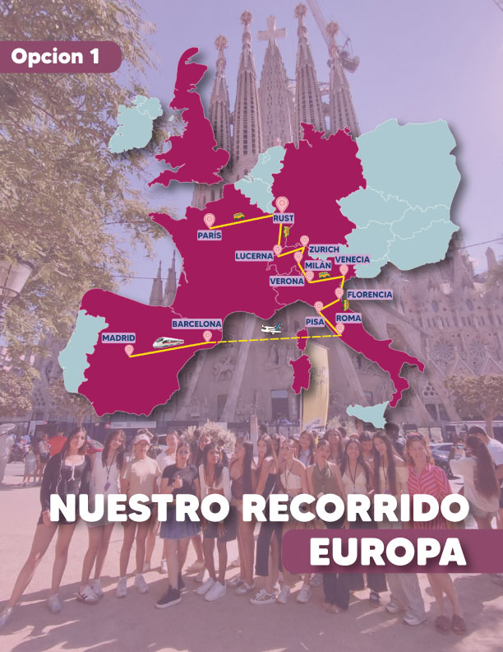

OPCIÓN 1
EUROPA
DÍA 1
Salida de Bogotá
¡Un viaje espectacular te espera! con el encuentro en el aeropuerto para tomar nuestro vuelo con destino a París. Noche a bordo.
DÍA 2
París
A la llegada al aeropuerto de París te recibiremos y nos trasladaremos al hotel. La aventura ya empieza y saldremos en un recorrido panorámico por París, pasando por los Campos Elíseos, el Arco de Triunfo, Trocadero, los Inválidos, el Barrio Latino, Notre Dame, la Ópera y la Rue Rivoli. Termina el día con una espectacular visita a París iluminado. Regreso al hotel y Cena.
DÍA 3
París ¡Día de diversión en Disneyland!
Desayuno en el hotel. Comienza el día con una emocionante visita a la Torre Eiffel, desde donde podrás disfrutar de las impresionantes vistas de la ciudad. Luego. A la hora indicada, traslado al famoso parque Disneyland para disfrutar de sus impresionantes atracciones, como Main Street, Adventureland, Frontierland, Discovery Land y Space Mountain. Almuerzo. Al finalizar el desfile y los fuegos artificiales, regreso al hotel. Alojamiento.

DÍA 4
París – Rust (Alemania) ¡Siente toda la adrenalina en EUROPA PARK, el parque más grande de Europa!
Desayuno en el hotel. Salida hacia Rust. En la tarde, diviértete en Europa-Park, el parque temático más grande de Europa, hogar de 13 montañas rusas, donde vivirás una experiencia inolvidable. Traslado al hotel. Cena Alojamiento.
DÍA 5
Rust – Lucerna – Zúrich.
Desayuno en el hotel. Salida hacia Lucerna, una encantadora ciudad situada a orillas del lago de los Cuatro Cantones, que ha conservado su encanto medieval en sus edificaciones, plazas y callejuelas, salida hacia Zúrich. Cena y Alojamiento.
DÍA 6
Zúrich – Monte Titlis – Milán. ¡Disfruta de la nieve y deportes de invierno!
Salida para realizar la visita y excursión al Monte Titlis, en Suiza. Allí, subirás a bordo del único teleférico giratorio del mundo, que te llevará hasta lo alto de las montañas nevadas de los Alpes, donde podrás disfrutar de la nieve y sus impresionantes paisajes. A la hora indicada, continuaremos hacia Milán para conocer su famosa catedral, conocida como il Duomo, la catedral gótico más emblemática del mundo. Cena y Alojamiento.
DÍA 7
Milán – Verona – Venecia.
Desayuno en el hotel. Hoy viajaremos hasta Verona, la ciudad que forma parte de la famosa historia de amor entre Romeo y Julieta, la célebre obra de William Shakespeare. Tendrás tiempo para visitar la casa de Julieta. Luego, continuaremos hacia Venecia. A la llegada, podrás recorrer los maravillosos canales de la ciudad a

bordo de una romántica góndola. Para finalizar eldía, disfruta de una cena en una pizzería típica. Cena y Alojamiento.
DÍA 8
Venecia - Florencia
Desayuno en el hotel. Salida hacia Florencia. A la llegada, realizaremos una visita a la ciudad, donde conocerás el Campanario de Giotto, el Baptisterio con su famosa Puerta del Paradiso, y la Plaza de la Signoria. Traslado al hotel, Cena y Alojamiento.
DÍA 9
Florencia – Pisa – Roma.
Desayuno en el hotel. Salida hacia Pisa, con parada en la Plaza de los Milagros para admirar el impresionante conjunto monumental que forman la Catedral, el Baptisterio y la famosa Torre Inclinada. Seguiremos hacia la capital de Italia. Llegada a Roma y, a continuación, visita al Coliseo Romano, la Fontana di Trevi, la Piazza Navona, la Plaza de San Pedro y la Plaza de España. Cena y Alojamiento.
DÍA 10
Roma.
Desayuno en el hotel. En este día, visitamos la Plaza Principal del Vaticano y tendrás tiempo para visitar la Capilla Sixtina y recorrer importantes vestigios de la Antigua Roma, como los Foros Romanos, el Arco de Constantino, el Circo Máximo, la Plaza de Venecia, la Fontana di Trevi, la Basílica de San Pedro y la famosa Plaza de San Pedro. ¡Resto de la tarde libre para compras! Traslado al hotel. Cena y Alojamiento.
DÍA 11
Roma – Barcelona. ¡Un emocionante viaje en avión!
Desayuno en el hotel. A la hora indicada tendremos traslado al aeropuerto para tomar el vuelo con destino hacia Barcelona (vuelo incluido), traslado al hotel. Infinita

Barcelona que nos recibe con visita panorámica dela ciudad donde conocerás la Basílica de la Sagrada Familia (obra de Antonio Gaudí), el Estadio Olímpico, las Ramblas y la Plaza Cataluña. Nos detendremos en el Estadio del Barça (entrada no incluida) para tomar fotos o hacer compras en el famoso Camp Nou. Cena en el Hard Rock Café. Alojamiento.
DÍA 12
Barcelona- Madrid (TREN AVE DE ALTA VELOCIDAD) ¡Día de locura en PORT AVENTURA!
Desayuno en el hotel. Traslado a Salou, donde disfrutarás de PortAventura, un emocionante parque de atracciones con temáticas como la China imperial, el Far West, la Polinesia, el México azteca y la Mediterránea. Destaca la montaña rusa Furius Baco, la más rápida de Europa, que alcanza los 135 km/h en solo 3.5 segundos. Tiempo para uso de bono alimentación dentro del parque, a la hora indicada nos trasladaran a la Estacion de Tren para tomar el TREN AVE destino madrid. Alojamiento. ¡Viaja en tren de alta velocidad!
DÍA 13
Madrid. ¡Espectacular Cena Show Flamenco!
Desayuno en el hotel. Hoy será un día para disfrutar de las compras e iniciaremos con: visita al outlet de las grandes marcas Las Rozas Village, donde podrás hacer compras con grandes descuentos. En la Tarde, traslado a La Gran Vía, la calle más importante de Madrid, donde encontrarás famosas tiendas con tus marcas preferidas y podrás realizar compras a precios de oferta. La hora indicada traslado para la celebrar la despedida de Europa al mejor estilo español con show de flamenco. Cena y Alojamiento.

DÍA 14
Madrid.
Desayuno en el hotel. Visita panorámica de la ciudad con guía local, recorriendo la Plaza de España, Fuente de Cibeles, la Plaza de Oriente, Puerta de Alcalá, Ciudad Universitaria, etc. Parada en el Estadio del Real Madrid (entrada no incluida), para tomar fotos o hacer compras en el famoso Santiago Bernabéu. Cena y alojamiento
Opción 2 (vuelo Madrid – Dubái)
Al finalizar el día, las quinceañeras que hayan elegido la extensión a Dubái se trasladarán al aeropuerto para tomar el vuelo con destino a esta fascinante ciudad. Noche a bordo
DÍA 15
Madrid - Bogotá
Desayuno en el hotel. Traslado al aeropuerto. A la hora indicada, traslado al aeropuerto para tomar el vuelo de regreso a Bogotá.

¡¿Lista para vivir más? Extiende tu experiencia y descubre la magia de Dubái.!

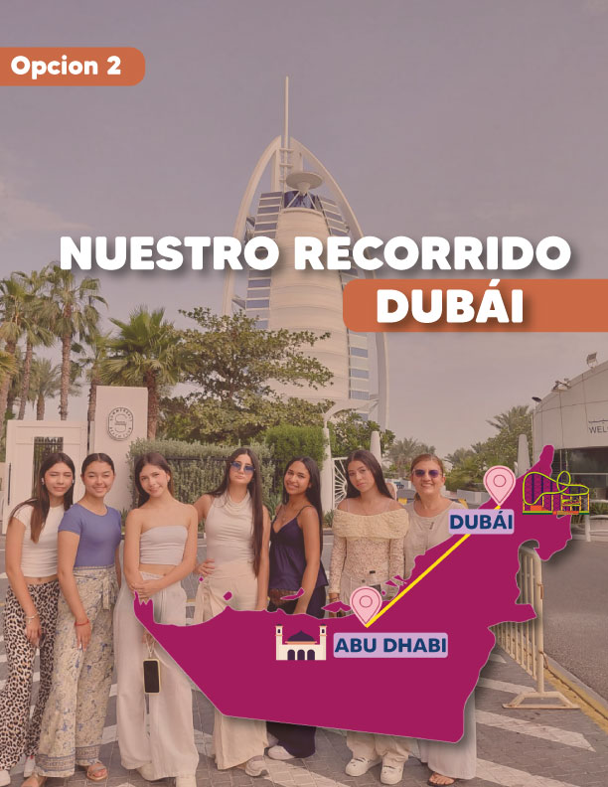

OPCIÓN 2
DÍA 15
Dubái - AQUAVENTURE – SAFARI EN EL DESIERTO
A la hora indicada nos dirigiremos al Aquaventure Water Park, en el Hotel Atlantis Dubái, donde disfrutarás de emocionantes toboganes, montañas rusas acuáticas, rápidos, encuentros con animales y el área Splashers. Finalizaremos el día con un emocionante Safari 4x4 por el desierto, que incluye paseo en camello, pintura con henna, cena barbacoa y un espectáculo de danza del vientre. Alojamiento.
DÍA 16
Dubái – CITY TOUR - MUSEO DEL FUTURO
Desayuno, recorreremos Dubái, iniciando en la playa de Jumeirah y admirando el Burj Al Arab. Visitaremos la calle Sheikh Zayed, donde verás modernos rascacielos, y exploraremos Bastakiya en Bur Dubai, con sus antiguas casas de torres eólicas y la fortaleza de Fahidi, que alberga el Museo de Dubái. Posteriormente, visitaremos el espectacular Museo del Futuro, uno de los íconos arquitectónicos y tecnológicos más sorprendentes de Dubái. Alojamiento
DÍA 17
Dubái – Abu Dhabi - Mezquita Sheikh Zayed ¡VISITA AL PARQUE FERRARI WORLD!
Desayuno y salida hacia Abu Dhabi para visitar la Gran Mezquita de Sheikh Zayed, una de las más grandes del mundo, con capacidad para más de 30,000 fieles. Luego, nos dirigiremos al Ferrari World, un parque temático dedicado a la famosa marca Ferrari, ubicado en la isla artificial de Yas. Este parque es el más grande del mundo bajo una enorme cubierta roja de 86,000 metros cuadrados y coronada por el icónico logotipo de Ferrari. Ferrari World tiene 19 atracciones, que incluyen la

montaña rusa Fórmula Rossa, la más rápida del mundo, que alcanza 240 km/h en 4.5 segundos. Otras atracciones destacadas son la Fiorano GT Challenge, la Gallería Ferrari con automóviles históricos, y el G-Force, que eleva a los visitantes a 62 metros. Además, el parque cuenta con simuladores y atracciones en 3D que permiten explorar la historia de Ferrari. Al finalizar la visita, regreso al hotel y alojamiento.
DÍA 18
Dubái ¡Día de nieve en la pista de Ski Indoor! Compras Dubai Mall - Cena de despedida
Desayuno en el hotel. Traslado a Ski Dubai, la pista de esquí indoor más grande del mundo, donde podrás practicar esquí, snowboard y otras actividades invernales en una impresionante pista de 85 metros de altura, 80 metros de ancho y 400 metros de longitud. Aquí encontrarás cinco recorridos con diferentes niveles de dificultad. Además, tendrás tiempo para hacer compras en el Dubai Mall. Para finalizar este increíble viaje, ¡DISFRUTA DE UNA GRAN CENA DE DESPEDIDA! Al finalizar, regreso al hotel. Alojamiento.
DÍA 19
Dubái - Madrid
A la hora indicada, traslado al aeropuerto para tomar el vuelo con destino a Madrid. Llegada, traslado al hotel, alojamiento y noche en Madrid. Cena y alojamiento.
DÍA 20
Madrid - Bogotá
A la hora indicada, traslado al aeropuerto para tomar el vuelo de regreso con destino a Bogotá. Fin de nuestros servicios y regreso a casa con inolvidables recuerdos de esta gran experiencia.

SERVICIOS INCLUIDOS
- Tiquete aéreo internacional.
- Camiseta, maletín y kit de viaje.
- Tarjeta de asistencia médica.
EUROPA
- 13 noches de alojamiento con desayuno y cena diaria en los
- hoteles previstos o similares.
- Autobús panorámico durante todo el recorrido.
- Guía acompañante durante todo el recorrido.
- Visita panorámica medio día con guía local en París,
- Venecia, Florencia, Roma, Barcelona y Madrid.
- Entrada a Eurodisney 1 día / 2 parques con almuerzo.
- Entrada Torre Eiffel 2o piso.
- Recorrido París iluminado.
- Día de nieve en el Monte Titlis.
- Paseo en góndola por los canales de Venecia.
- Vaporetto en Venecia.
- Cena tipica en una pizzeria
- Visita al Coliseo Romano.
- Tiquete aéreo Roma - Barcelona, equipaje 20 kilos(1 pieza)
- Entrada Port Aventura
- Cena en el Hard Rock Cafe en Barcelona.
- Tren de alta velocidad Barcelona - Madrid clase turista.
- Visita Outlet Las Rozas Village en Madrid.
- Espectacular cena de despedida con show flamenco en
- Madrid.
- Compras en la calle mas comercial de Madrid

EUROPA
- 05 noches de alojamiento en Dubái con desayuno.
- Traslados aeropuerto–hotel–aeropuerto (DXB), con
- asistencia en español.
- Entrada al parque acuático Aquaventure en el Hotel
- Atlantis, traslados y asistencia en español.
- Tour privado de medio día en Dubái, con guía de habla
- hispana.
- Safari por el desierto con cena incluida y transporte
- privado, asistencia en español.
- Tour privado de día completo a Abu Dhabi, entrada
- general a Ferrari World y guía en español.
- Visita al museo del futuro.
- Visita a Ski Dubái (incluye traje), con asistencia en
- español.
- Visita al Dubái Mall con cena incluida en el restaurante
- Five Guys, traslados y asistencia en español.
- IVA (VAT) del 5%.

SERVICIOS NO INCLUIDOS
- Vuelos nacionales
- Impuestos y/o tasas que puedan sufrir variación al
- cambio del año fiscal (aún no informadas a la operación
- turística).
- Comidas no especificadas, entradas no indicadas y
- gastos personales.
- Impuestos hoteleros y propinas a guía y conductor
- (Europa EUR 200 / Europa y Dubái Eur 250).
- Maleteros en aeropuerto y hoteles.

- Impuestos hoteleros. Tourism dírham en Dubái.
- Fee bancario 3%.
- Cualquier otro servicio no indicado en el apartado
- incluye.

CONDICIONES DE RESERVAS Y PAGOS
- Para realizar la reserva es necesario contar con la copia de los pasaportes vigentes, en caso de no tenerlo es necesario la copia de la cédula como provisional, mientras se envía el pasaporte vigente.
- El primer depósito inicial será equivalente a $ 2.000.000COP por persona (Suramérica) $3.000.000 COP por pasajero (Europa y Medio Oriente) y $ 5.000.000COP por pasajero (Asia y África), el cual deberá efectuarse dentro de los tres (3) días calendario siguientes a la solicitud de la reserva. Este valor corresponde al derecho de separación del cupo y, en consecuencia, tendrá carácter no reembolsable.
- 97 días antes de la fecha del viaje debe estar pago el 50% del valor total del plan.
- 46 días antes de la fecha del viaje debe estar pago el 100% del valor total del plan.
- Los pagos con tarjeta de crédito a través de link de pago tendrán un incremento del 4%
- Los depósitos en pesos colombianos (COP) se liquidarán a la TRM del día en que se realice el pago.

POLÍTICAS DE CANCELACIÓN
- En caso de cancelación por parte del cliente a los (96) días de antelación a la fecha de inicio del viaje, no se generarán gastos de cancelación, salvo el depósito inicial, el cual no es reembolsable.

- Para cancelaciones realizadas entre (95) y (46) días antes de la salida, se aplicará una penalidad equivalente al cincuenta por ciento (50%) del valor total del programa.
- Para cancelaciones efectuadas entre (45) días y (1) día antes de la salida, así como en casos de no presentación, se aplicará una penalidad del cien por ciento (100%) del valor total del programa, sin lugar a reembolso.

CONDICIONES OPERATIVAS DE LOS SERVICIOS
- La ciudad de salida y llegada será la indicada en el itinerario confirmado. Los vuelos domésticos no estarán incluidos, salvo que se indique expresamente en el programa.
- Los itinerarios, así como el orden de las excursiones y servicios, podrán ser ajustados por razones operativas, disponibilidad, condiciones climáticas, eventos locales, huelgas, ferias, festividades o cualquier circunstancia de caso fortuito o fuerza mayor, sin que ello implique la cancelación de los servicios contratados.
- El operador no asume responsabilidad por modificaciones operativas (cambios de horarios, ruta, fecha), que pueda presentar la aerolínea por conexiones, retrasos o perdidas de vuelo, clima, entre otros; siendo estos de exclusiva responsabilidad de la aerolínea.
- Los hoteles previstos podrán ser sustituidos por otros de igual o superior categoría, de acuerdo con la disponibilidad al momento de la operación.
- Las habitaciones dobles matrimoniales y twin quedan sujetas a disponibilidad y confirmación del hotel.
- Las habitaciones triples son bajo solicitud. Generalmente adicional a la cama doble se otorgará una supletoria que podrá ser un catre o sofá cama.
- El horario de registro en los hoteles (check-in) será a partir de las 15:00 horas y el de salida (check-out) hasta las 12:00 horas.

- En caso de no presentación o no uso de los servicios por decisión del pasajero establecidos por excursiones, itinerarios aéreos, causas personales o cualquier circunstancia no atribuible al operador, no serán objeto de reembolso.
- El operador no será responsable por afectaciones en excursiones o servicios derivados de situaciones de fuerza mayor o ajenas a la operación en destino.
- Las tarifas publicadas están sujetas a variaciones derivadas de fluctuaciones en tasas de cambio, incrementos en el valor del combustible, ajustes en tasas aeroportuarias (YQ/YR), impuestos gubernamentales o cualquier otro concepto aplicable en los destinos. En caso de presentarse, estas serán informadas oportunamente al cliente, quien deberá asumir los valores correspondientes.
- Con el fin de garantizar la calidad y respaldo de los servicios, se recomienda adquirir las excursiones y servicios opcionales directamente con el operador. En caso que el pasajero adquiera servicios por fuera del programa, el operador no asumirá responsabilidad alguna por la prestación de los mismos, ni por eventual pérdida de coberturas, asistencias o beneficios asociados.
- Los voucher de servicios se enviarán de manera digital entre 8 a 5 días antes de la fecha de inicio del viaje.
- El Programa Opera servicios con un mínimo de 25 niñas inscritas para Europa y 10 niñas mínimo inscrita para la extensión a Dubái, en caso de no reunir el mínimo requerido ofreceremos una opción con similares características

PROPÍNAS
1. Las propinas no se encuentran incluidas dentro del valor del programa, salvo que se indique expresamente.
2. Las propinas para guías y conductores son de carácter obligatorio y su valor podrá variar dependiendo del destino, siendo asumidas directamente por el pasajero y previamente notificadas por el operador.

RESPONSABILIDAD DEL PASAJERO
1. El pasajero será el único responsable de contar, verificar y portar la documentación requerida para su viaje, de acuerdo con su nacionalidad y las disposiciones vigentes. Esta obligación aplica para el destino final, países de conexión o tránsito, y para la salida del país de origen o nacionalidad, incluyendo, sin limitarse a pasaporte válido, visas, certificados de vacunación y demás requisitos exigidos.
2. El pasajero será responsable de verificar y portar la documentación exigida en caso de viajar con menores de edad a su cargo.
3. Cualquier gasto, perjuicio o servicio no utilizado derivado del incumplimiento de dichos requisitos será asumido exclusivamente por el pasajero, exonerando de toda responsabilidad al operador.

RESPONSABILIDAD DEL PASAJERO
- Para efectos de lo establecido en el artículo 17 de la Ley 679 de 2001 sobre prevención de prostitución, pornografía y abuso sexual de menores de edad, la Compañía no realiza contacto directo con menores, estableciendo políticas en la selección de nuestros proveedores y contratación del personal. Advierte al turista que la explotación y el abuso sexual de menores son sancionados penal y administrativamente conforme a la Ley 679 de 2001.
- Respetamos la biodiversidad según ley 17 de 1981 que previene y castiga todo acto que atente contra la vida de los animales.
- Promovemos la protección de la fauna silvestre y la ley 1333 de 2009 para evitar poner en peligro el medio ambiente.
- Invitamos a valorar las costumbres, tradiciones y apoyar la economía local, respetar las áreas silvestres, patrimoniales, arqueológicas de conformidad con lo previsto en la Ley 1185 de 2008.

- Reafirmamos nuestro compromiso con la protección del medio ambiente y el desarrollo sostenible, en línea con lo establecido en los artículos 79 y 80 de la Constitución Nacional, así como con las Leyes 99 de 1993 y 1549 de 2012. Bajo este marco, la empresa orienta su gestión hacia un equilibrio entre el crecimiento económico, el bienestar social y la mejora de la calidad de vida, asegurando el uso responsable de los recursos naturales renovables y evitando su agotamiento o el deterioro del entorno, en respeto al derecho
de las futuras generaciones.
- Con el fin de prevenir riesgos de lavado de activos y financiación del terrorismo, el operador implementará mecanismos de debida diligencia para el adecuado conocimiento del cliente. Las agencias que comercialicen sus productos deberán aplicar estos controles, incluyendo la verificación en listas como OFAC y ONU. Si se identifica algún riesgo, la agencia deberá realizar el análisis correspondiente y abstenerse de efectuar la venta. El operador podrá solicitar soportes de dicho análisis para su sistema de gestión de riesgos LA/FT.

